江苏中信华明房地产土地资产评估有限公司
公司简介

评估机构：江苏中信华明房地产土地资产评估有限公司
吴江分部：苏州市吴江区中山南路1729号上领大厦1503室
昆山分部：江苏省昆山市伟业路18号MP现代广场A座18楼
园区分部：苏州工业园区通园路港华大厦2104B
联系人：张志飞 手机：133-9086-9858
邮箱：285139018@qq.com

目 录

一、致谢函 2
二、公司简介 3
（一）企业概况 3
（二）营业执照 9
（三）评估机构入围苏州市中级人民法院证明 10
（四）评估机构资格证书--资产评估资质（备案证书） 11
（五）评估机构资质证书——房地产评估资质（备案证书） 13
（六）评估机构资质证书——土地评估资质（备案证书） 14
（七）评估项目工作流程图 15
（八）资产评估师汇总及工作经验 16
1、资产评估师 16
2、房产估价师 19
3、土地估价师 21
（九）公司章程 22
（十）质量及风险控制管理制度 28
1、人员管理制度 28
2、财务管理制度 33
3、档案管理制度 37
4、质量管理制度 41
5、质疑投诉管理制度 44
6、评估收费管理制度 46
7、业务信息保密制度 48
（十一）技术规范及服务标准承诺书 50

一、致谢函
尊敬的领导：
首先，感谢贵公司对我公司的信任，对此，我们深感荣幸并表示真诚的谢意。
现我公司根据贵公司要求，对我公司的基本情况作出如下介绍及汇报，期待我公司能够获得贵司的认可，为贵司作出我公司的最大努力与贡献。
顺颂商祺！

江苏中信华明房地产土地资产评估有限公司
二〇一九年六月

二、公司简介

（一）企业概况
江苏中信华明房地产土地资产评估有限公司（原名：江苏中信华资产评估有限公司）是一家同时具备房地产评估资质（住建部批准）、土地评估资质（国土部门批准（现更名为自然资源厅））、资产评估资质（财政部批准）的综合性评估机构，公司注册资本1000万元人民币，是中国资产评估协会会员单位和江苏资产评估协会会员单位及理事单位，房地产评估协会会员单位、土地评估协会会员单位随着公司的快速发展壮大，已在周边地区成立了江苏中信华明房地产土地资产评估有限公司南京部、江苏中信华明房地产土地资产评估有限公司吴江部，江苏中信华明房地产土地资产评估有限公司昆山部，江苏中信华明房地产土地资产评估有限公司园区分部、江苏中信华明房地产土地资产评估有限公司园区新区等。江苏中信华明房地产土地资产评估有限公司目前正在积极加快市场拓展，建立健全公司“一体化”的评估综合服务体系，力争打造成为江苏地区评估行业的排头兵和楷模。
公司成立以来一贯坚持“专业铸造品质，服务成就未来”为宗旨，以专业严谨的工作作风，热情高效的工作态度，赢得了社会各界的认可和好评。
公司资质经营范围：全国范围；
业务承接范围：单项资产或资产组评估，包括机器设备评估、收费经营权评估、房产评估、土地评估、专有（专利）技术评估、商标评估、车辆评估、残余价值评估、资产清算价值评估、企业破产清算评估、物有所值评估、企业价值评估、司法鉴定评估、企业纳税筹划、拆迁评估咨询顾问、资产处置所涉及的清算价值评估，资产减值测试评估等市场所需的各类资产评估业务。
现拥有经国家组织考试认可的特许执业人员，包括资产评估师、注册房地产估价师、土地估价师、注册造价工程师、税务师、高级信用管理师及中级会计师、注册会计师等各类专业的高级人才。
公司自成立以来，一直将执业质量和社会服务信誉视为生命线，设立了质量控制监督委员会、专业技术标准委员会、项目执行委员会、综合协调委员会，有效地起到了提高执业质量、防范执业风险的基础管理水平，又极大地提高了公司管理绩效。
本公司具有各类专业人员共36人，全部具有大学本科以上学历，部分研究生学历。其中具有中、高级职称的4人，资产评估师12人；房地产估价师（同时具备土地估价师资质）4人，土地估价师3人，高级信用管理师2人等，公司技术骨干都具有资产评估师、房地产估价师和土地估价师资格、注册税务师等多重资格；公司专业技术人员平均年龄35岁，是一支朝气蓬勃、充满活力的精干的队伍。内设内设总经理室、质量监管部、评估一部、评估二部、评估三部、评估四部、评估五部、评估六部、财务部、行政管理部、市场部、后勤保障部。

本公司成立以来迅速和各大评估业务需求单位达成长期合作意向，主要有：中国东方资产管理公司、中国信达资产管理公司不良债权资产价值分析或评估；中石化集团、苏州化工集团、上海天隆集团、国资委、中新创投、原点创投等委托的上市整体资产评估以及外资并购、专利、专有技术、商标、特许使用权、经营权等无形资产评估，以及新区、姑苏区、吴江、昆山、张家港等市区委托的各类企业、个人的拆迁补偿、回购搬迁、资信调查、可行性研究报告、企业股权转让所涉及的股东全部权益价值评估等咨询等项目。
本公司评估师具有丰富的资产评估机器设备抵押、房地产抵押、企业价值、破产案件、重整案件等的评估经验，曾经完成和正在进行的项目主要有：中国东方资产管理公司、中国信达资产管理公司委托的不良债权资产价值分析或评估、中信银行股份有限公司苏州分行的不良债权评估（分析）报告，中国建设银行、农业银行、中信银行，华夏银行、浙商银行、招商银行等委托的机器设备等抵押贷款评估；苏州市范围内各级人民法院委托的司法鉴定评估业务、高级人民法院司法鉴定定点单位、江苏省高院无形资产鉴定评估定点单位；昆山钞票纸业、三一重机、昆山水务集团、中新创投、原点创投、吴中区交通投资发展有限公司、苏州市吴江城市投资发展有限公司、苏州市吴江交通投资集团有限公司、苏州市吴中区住房和城乡建设局等委托的整体资产评估、单项评估以及外资并购、专利、专有技术、商标、特许使用权、经营权等无形资产评估，吴江松陵拆迁办、吴江平望拆迁办等委托的各类企业、个人的拆迁补偿、回购搬迁评估；以及企事业单位委托的可行性研究报告等咨询等项目。
公司入围的部分定点服务商名录有：
公司入围江苏省高级人民法院司法鉴定名录，苏州市中级人民法院司法鉴定名录；
2018年12月24入围2019-2020年苏州市吴中区房屋征收拆迁资产评估名录。
苏州市吴江区松陵镇动迁办公室房屋征收（拆迁）资产评估定点服务商；
苏州市吴江区平望镇动迁办公室房屋征收（拆迁）资产评估定点服务商；
苏州市吴江区盛泽镇动迁办公室房屋征收（拆迁）资产评估定点服务商；
苏州市吴江区桃源镇动迁办公室房屋征收（拆迁）资产评估定点服务商；
苏州市吴江区汾湖镇动迁办公室房屋征收（拆迁）资产评估定点服务商；
公司入选央企：昆山钞票纸业2018-2021年定点唯一资产评估服务商。
公司近期同时入选国企：昆山市水务集团2019-2021年定点资产评估服务商。
公司评估师所承接过的破产案件评估主要有：
苏州市吴中区木渎农村小额贷款有限公司破产重整评估项目；
苏州丝蓓绣破产案件评估项目；
苏州金福鼎纺织破产案件评估项目；
苏州市正宝塑料制品有限公司破产案件评估项目；
中国东方资产管理公司委托的不良债权资产价值分析或评估；
中国信达资产管理公司委托的不良债权资产价值分析或评估；
苏州威笑家纺破产案件所涉及的机器设备评估项目；
苏州创科纺织科技有限公司不良资产处置评估项目；
吴江震堰铸造不良资产处置项目；
聚泰纺织破产案件评估项目；
苏州七宝铝业有限公司破产案件评估项目；
志向控股集团有限公司不良资产处置评估项目；
天地喷织厂不良资产评估项目；
志向控股集团有限公司不良存货资产处置项目；
良好的服务和专业的评估受到各管理人的一致认可和好评。
公司恪守“独立、客观、公正、诚实、信用、高效”的执业原则，本着“以客户要求为已任，以恒久的信誉为追求”的服务理念，追求“专业铸造品质，服务成就未来”为宗旨，不断完善质量控制制度，竭诚为社会各界提供优质的服务。

（二）营业执照
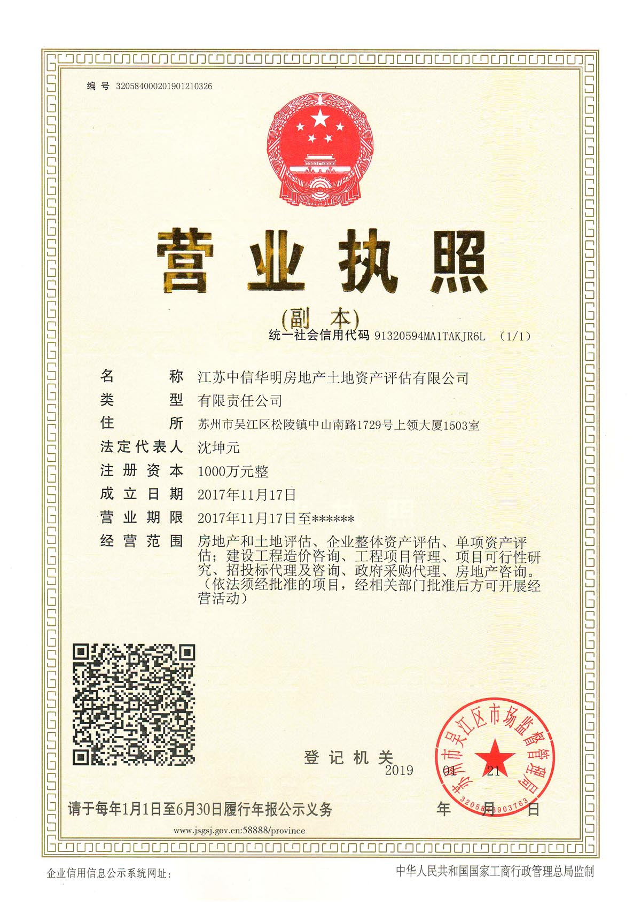

（三）评估机构入围苏州市中级人民法院证明
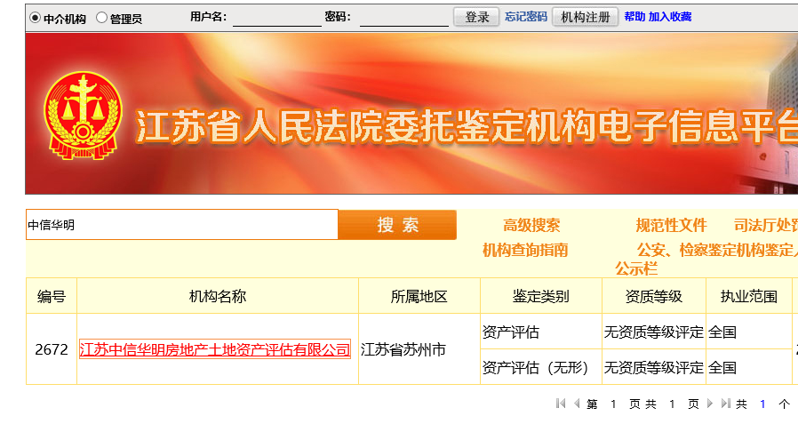

（四）评估机构资格证书--资产评估资质（备案证书）
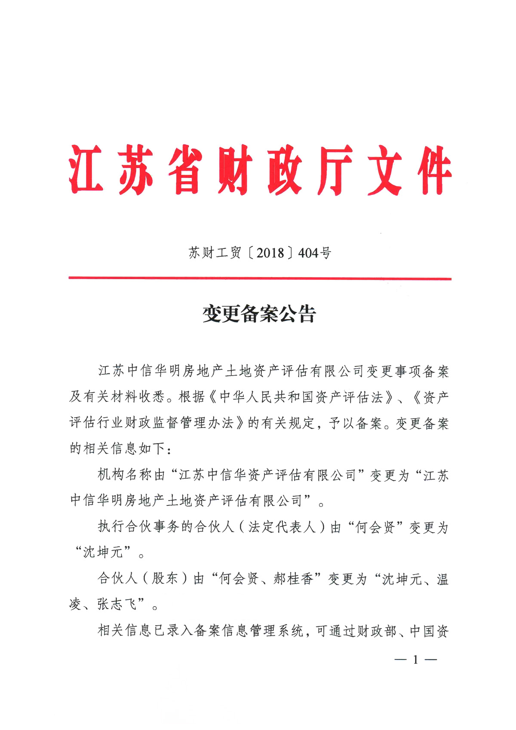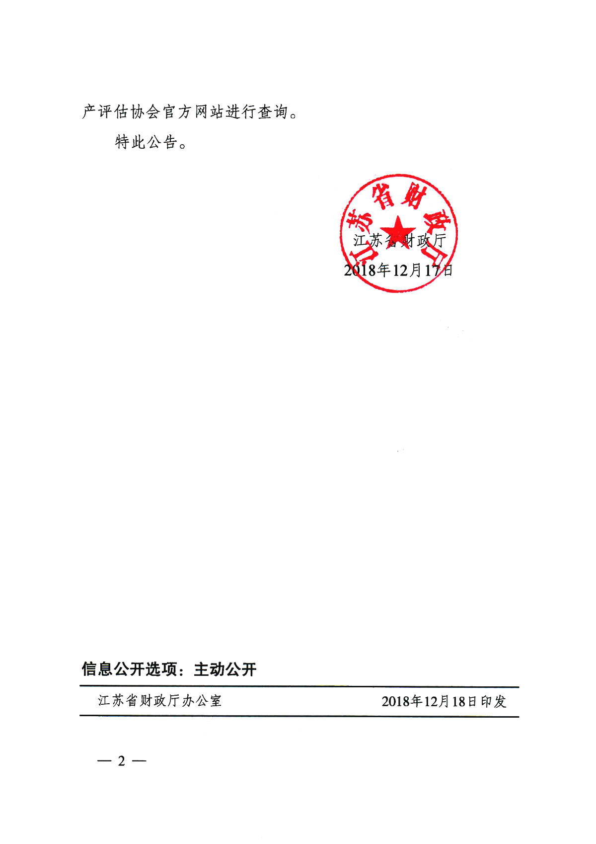

（五）评估机构资质证书——房地产评估资质（备案证书）

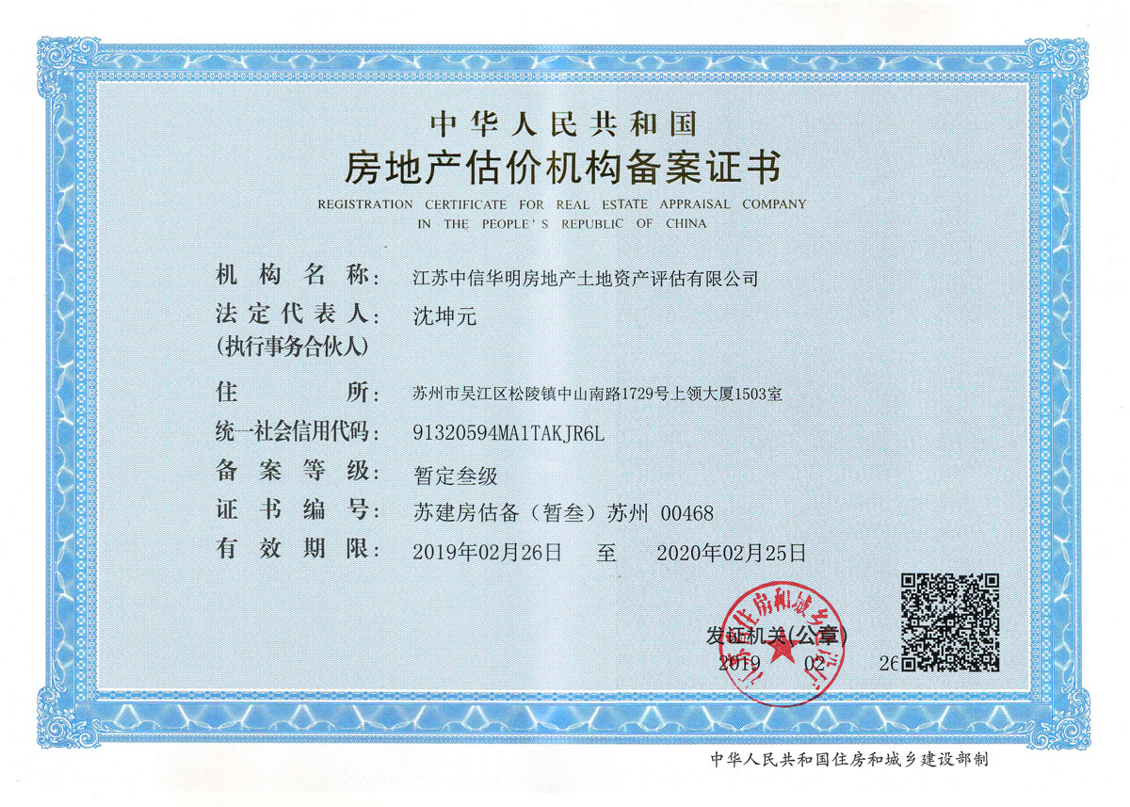

（六）评估机构资质证书——土地评估资质（备案证书）
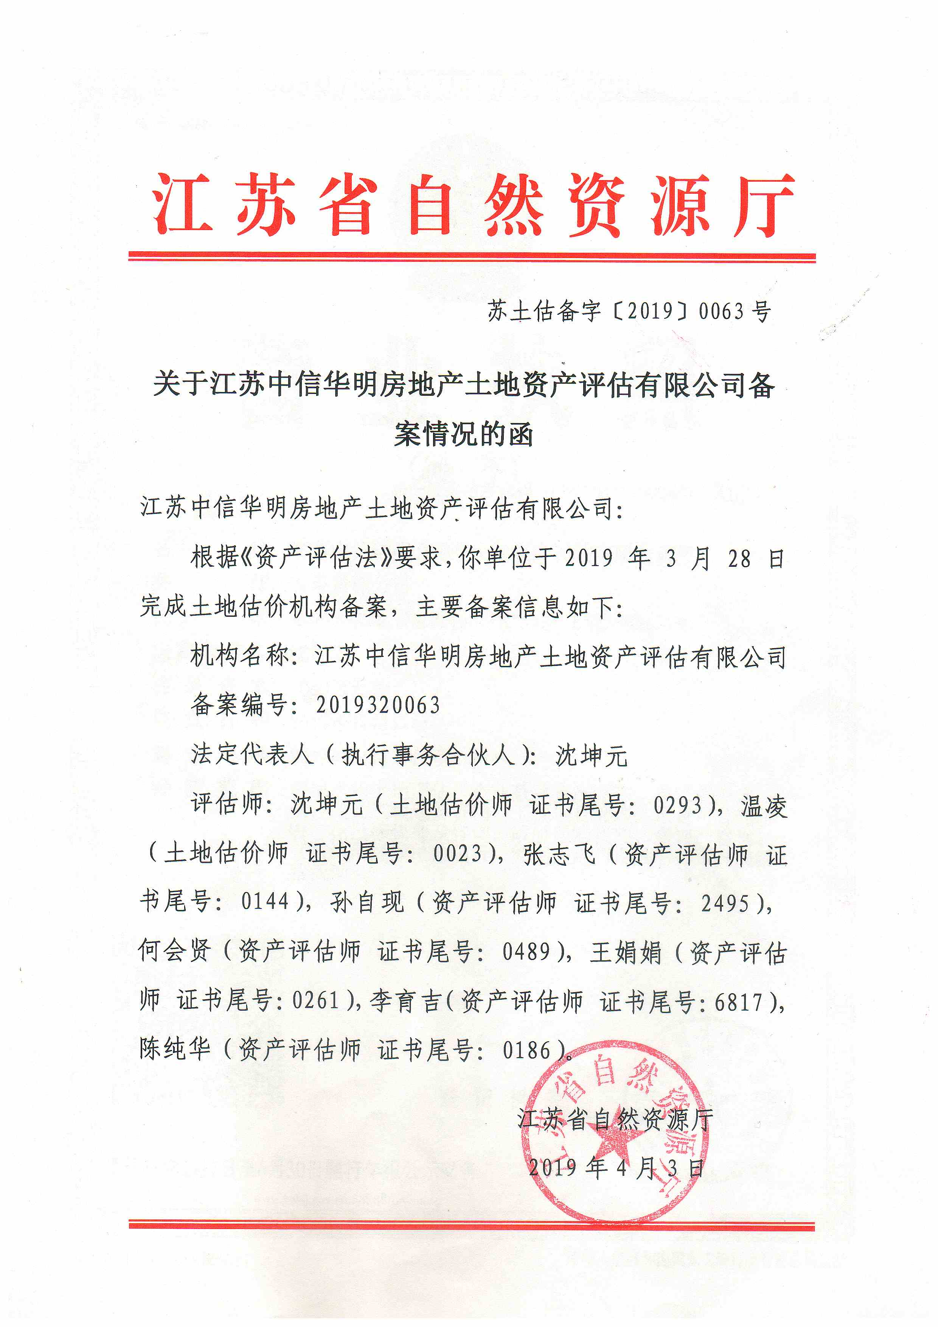

（七）评估项目工作流程图

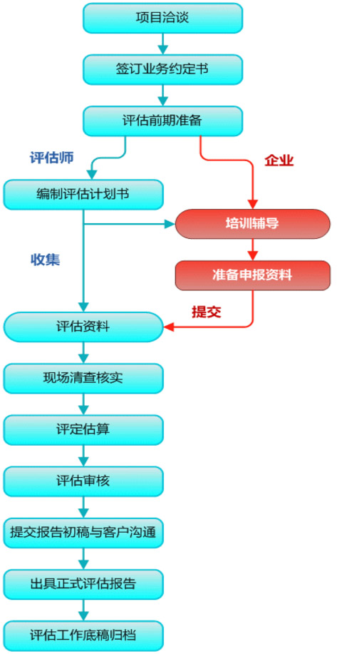

注：上述评估程序，我们将根据评估项目时间要求，经过综合分析及合理的安排，作出详细工作计划。

（八）资产评估师汇总及工作经验

1、资产评估师

序号 | 姓名 | 性别 | 年龄 | 技术职务 | 专业 | 学历 | 从事本工作时间 | 参与典型业务情况
1 | 张志飞 | 男 | 39 | 专职资产评估师、高级信用管理师、经济师 | 资产评估专业 | 大学 | 13 | 苏州市吴中区木渎农村小额贷款有限公司破产重整评估项目、无锡航空地面设备有限公司（特许经营权）、上海增华电子科技有限公司拟对青海盈天能源有限公司投资事宜涉及的三项无形资产-专利所有权价值评估、苏州智合健医疗科技有限公司股权转让（含无形资产）、中国东方资产管理公司、中国信达资产管理公司委托的不良债权资产价值分析或评估；中信银行股份有限公司不良债权评估分析、昆山和晋高新股权转让项目、赛齐科联合医疗技术（苏州）有限公司、震雄铜业集团有限公司股权转让、吴江区人民法院委托评估的吴江昱兴纺织实业发展有限公司机器设备市场价值评估项目等、苏州威笑家纺破产案件评估项目，吴江震堰铸造不良资产处置项目，苏州创科纺织科技有限公司不良资产处置评估项目，苏州七宝铝业有限公司破产案件评估项目，聚泰纺织破产案件评估项目。
2 | 何会贤 | 男 | 42 | 资产评估师、中级会计师、房产评估师 | 财务 | 本科 | 12 | 苏州七宝铝业有限公司破产案件评估项目，聚泰纺织破产案件评估项目，志向控股集团有限公司不良资产处置评估项目，苏州丝蓓绣破产案件评估项目，江苏泰兴市城投公司发债融资评估项目、昆山震雄集团股权转让资产评估项目、苏州市吴江区松陵镇人民政府动迁办公室拟对苏同黎公路东、八金公路北区域三优三保项目建设拆迁补偿所涉及的吴江天力电器厂等36家企业及个人的机器设备重置价值项目。
3 | 孙自现 | 男 | 39 | 专职资产评估师 | 财务 | 本科 | 8 | 苏州市吴中区木渎农村小额贷款有限公司破产重整评估项目，聚泰纺织破产案件评估项目，天地喷织厂不良资产评估项目，吴江金源钢材市场有限公司不良资产处置项目，志向控股集团有限公司不良存货资产处置项目，江苏苏州市鸿顺零件有限公司不良资产处置评估项目，苏州市吴江区平望镇片区企业搬迁评估项目、昆山震雄集团股权转让评估项目、三一重机企业股权价值评估。
4 | 毛卫民 | 男 | 46 | 中国东方资产管理公司外聘专家组成员（后附证书）、中级编审 | 会计审计 | 本科 | 23 | 中国东方资产管理公司、中国信达资产管理公司委托的不良债权资产价值分析或评估，中国东方资产管理公司专家组成员。淮安东方清棉纺织有限公司破产清算评估总负责人,南京玄武饭店改制评估负责人香港德意志银行委托的尽职调查项目负责人.对企业整体评估,不良债权处置评估.无形资产评估,房地产评估有很丰富的经验..
5 | 王娟娟 | 女 | 37 | 专职资产评估师、注册税务师 | 财务 | 本科 | 10 | 三一重工整体资产评估，苏州威笑家纺破产案件评估项目
6 | 孙燕 | 女 | 45 | 专职资产评估师 | 资产评估 | 本科 | 25 | 中信银行股份有限公司不良债权评估分析，各类整体资产评估
7 | 李育吉 | 男 | 26 | 专职资产评估师 | 矿业权评估 | 研究生 | 2 | 无形资产投资入股评估
8 | 陈纯华 | 女 | 25 | 专职资产评估师 | 资产评估 | 本科 | 2 | 无形资产投资入股评估
9 | 孙丽萍 | 女 | 39 | 专职资产评估师 | 财务 | 本科 | 10 | 各类整体资产评估
10 | 从倩倩 | 女 | 26 | 专职资产评估师 | 财务 | 本科 | 4 | 单项资产评估，整体资产评估
11 | 刘洋 | 男 | 28 | 专职资产评估师 | 资产评估 | 本科 | 3 | 拆迁评估

2、房产估价师

序号 | 姓名 | 性别 | 年龄 | 技术职务 | 专业 | 学历 | 从事本工作时间 | 参与典型业务情况 | 注册号
1 | 沈坤元 | 男 | 40 | 专职房产评估师、土地估价师 | 财务 | 本科 | 13 | 中信银行股份有限公司不良债权评估分析，苏州威笑家纺破产案件评估项目、苏州市吴中区木渎农村小额贷款有限公司破产重整评估项目、无锡航空地面设备有限公司（特许经营权） | 3220130181
2 | 温凌 | 男 | 50 | 专职房产评估师、土地估价师 | 机械自动化 | 本科 | 25 | 通威饲料拆迁评估、上海高尔夫球场财产价值评估鉴定、八金公路北区域三优三保项目建设拆迁补偿所涉及的吴江天力电器厂等36家企业及个人的机器设备重置价值项目。 | 3220150170
3 | 石燕璐 | 女 | 36 | 专职房产评估师、土地估价师 | 房地产经营与管理 | 研究生 | 12 | 天地喷织厂不良资产评估项目，吴江金源钢材市场有限公司不良资产处置项目，志向控股集团有限公司不良存货资产处置项目，江苏苏州市鸿顺零件有限公司不良资产处置评估项目，苏州市吴江区平望镇片区企业搬迁评估项目、昆山震雄集团股权转让评估项目、三一重机企业股权价值评估。 | 3220120019
4 | 何会贤 | 男 | 42 | 专职房产评估师、资产评估师 | 财务 | 本科 | 12 | 苏州七宝铝业有限公司破产案件评估项目，聚泰纺织破产案件评估项目，志向控股集团有限公司不良资产处置评估项目，苏州丝蓓绣破产案件评估项目，江苏泰兴市城投公司发债融资评估项目、昆山震雄集团股权转让资产评估项目、苏州市吴江区松陵镇人民政府动迁办公室拟对苏同黎公路东、八金公路北区域三优三保项目建设拆迁补偿所涉及的吴江天力电器厂等36家企业及个人的机器设备重置价值项目。 | 3220180010

3、土地估价师
序号 | 姓名 | 性别 | 年龄 | 技术职务 | 专业 | 学历 | 从事本工作时间 | 参与典型业务情况
1 | 沈坤元 | 男 | 40 | 土地估价师 | 财务 | 本科 | 13 | 中信银行股份有限公司不良债权评估分析，苏州威笑家纺破产案件评估项目、苏州市吴中区木渎农村小额贷款有限公司破产重整评估项目、无锡航空地面设备有限公司（特许经营权）
2 | 温凌 | 男 | 50 | 土地估价师 | 机械自动化 | 本科 | 25 | 通威饲料拆迁评估、上海高尔夫球场财产价值评估鉴定、八金公路北区域三优三保项目建设拆迁补偿所涉及的吴江天力电器厂等36家企业及个人的机器设备重置价值项目。
3 | 石燕璐 | 女 | 36 | 土地估价师 | 房地产经营与管理 | 研究生 | 12 | 天地喷织厂不良资产评估项目，吴江金源钢材市场有限公司不良资产处置项目，志向控股集团有限公司不良存货资产处置项目，江苏苏州市鸿顺零件有限公司不良资产处置评估项目，苏州市吴江区平望镇片区企业搬迁评估项目、昆山震雄集团股权转让评估项目、三一重机企业股权价值评估。

（九）公司章程
第一章 总 则
第一条 依据《中华人民共和国公司法》（以下简称《公司法》）及有关法律、法规的规定，由股东共同出资，设立江苏中信华明房地产土地资产评估有限公司（以下简称公司）特制定本章程。本章程对公司、股东、董事、监事、高级管理人员具有约束力。
第二条 本章程中的各项条款与法律、法规、规章不符的，以法律、法规、规章的规定为准。

第二章 公司名称和住所
第三条 公司名称：江苏中信华明房地产土地资产评估有限公司
第四条 住所：苏州市吴江区中山南路1729号上领大厦1503室

第三章 公司经营范围
第五条 公司经营范围：房地产和土地评估、企业整体资产评估、单项资产评估；建设工程造价咨询、工程项目管理、项目可行性研究、招标代理及咨询、政府采购代理、房地产咨询。（依法须经批准的项目，经相关部门比准后方可开展经营项目）
- 公司注册资本及股东名册
第六条 公司注册资本：1000万元人民币。
第七条 公司的股东名册见附表。

第五章 公司的机构及其产生办法、职权、议事规则
第八条 股东会由全体股东组成，是公司的权力机构，行使下列职权：
（一）决定公司的经营方针和投资计划；
（二）选举和更换非由职工代表担任的监事，决定有关监事的报酬事项；
（三）审议批准执行董事的报告；
（四）审议批准监事的报告；
（五）审议批准公司的年度财务预算方案、决算方案；
（六）审议批准公司的利润分配方案和弥补亏损的方案；
（七）对公司增加或者减少注册资本作出决议；
（八）对发行公司债券作出决议；
（九）对公司合并、分立、解散、清算或者变更公司形式作出决议；
（十）修改公司章程；
对前款所列事项股东以书面形式一致表示同意的，可以不召开股东会会议，直接作出决定，并由全体股东在决定文件上签名（盖章）。
第九条 股东会的首次会议由出资最多的股东召集和主持。
- 股东会会议由股东按实缴出资比例行使表决权。
第十一条 股东会会议分为定期会议和临时会议。
召开股东会会议，应当于会议召开十五日以前通知全体股东。
股东会会议通知约定以邮寄方式送达。股东应当向公司执行董事报备约定送达地址。股东会会议通知以执行董事向股东约定送达地址发出通知邮件为送达标志。股东的约定送达地址发生变化的应当及时向执行董事报备变更，否则，公司将仍以原地址为送达地址。
定期会议每年召开一次。代表十分之一以上表决权的股东，执行董事、监事提议召开临时会议的，应当召开临时会议。
第十二条 股东会会议由执行董事召集，执行董事主持。执行董事不能履行或者不履行召集股东会会议职责的，由监事召集和主持；监事不召集和主持的，代表十分之一以上表决权的股东可以自行召集和主持。
第十三条 股东会会议作出修改公司章程、增加或者减少注册资本的决议，以及公司合并、分立、解散或者变更公司形式的决议，必须经代表三分之二以上表决权的股东通过。
股东会会议作出除前款规定的其它事项的决议，必须经代表二分之一以上表决权的股东通过。
第十四条 公司不设经理，设执行董事，由股东会选举产生，任期三年，任期届满，可连选连任。
第十五条 执行董事对股东会负责，行使下列职权：
（一）负责召集股东会，并向股东会议报告工作；
（二）执行股东会的决议；
（三）决定公司的经营计划和投资方案；
（四）制订公司的年度财务预算方案、决算方案；
（五）制订公司的利润分配方案和弥补亏损方案；
（六）制订公司增加或者减少注册资本以及发行公司债券的方案；
（七）制订公司合并、分立、变更公司形式、解散的方案；
（八）决定公司内部管理机构的设置；
（九）决定聘任或者解聘财务负责人及其报酬事项；
（十）制定公司的基本管理制度；
第十六条 公司不设监事会，设1名监事，由股东会选举产生，监事的任期每届为三年，任期届满，可连选连任。
第十七条 监事行使下列职权：
（一）检查公司财务；
（二）对执行董事、高级管理人员执行公司职务的行为进行监督，对违反法律、行政法规、公司章程或者股东会决议的执行董事、高级管理人员提出罢免的建议；
（三）当执行董事、高级管理人员的行为损害公司的利益时，要求执行董事、高级管理人员予以纠正；
（四）提议召开临时股东会会议，在执行董事不履行本法规定的召集和主持股东会会议职责时召集和主持股东会会议；
（五）向股东会会议提出提案；
（六）依照《公司法》第一百五十一条的规定，对执行董事、高级管理人员提起诉讼；
监事发现公司经营情况发生异常，可以进行调查；必要时，可以聘请会计师事务所等协助其工作，费用由公司承担。

第六章 公司的法定代表人
第十八条 执行董事为公司的法定代表人，并依法登记。
法定代表人除行使本章程规定的职权以外，还应当行使以下职权：
（一）保管公司的营业执照，保管和使用公司的公章；
（二）代表公司签署有关法律文件。
第十九条 公司法定代表人出现下列情形的，公司应当解除其职务，重新产生符合任职资格的法定代表人：
（一）法定代表人有法律、行政法规或者国务院决定规定不得担任法定代表人的情形的；
（二）法定代表人丧失执行董事或经理资格的；
（三）因被羁押等原因丧失人身自由，无法履行法定代表人职责的；
（四）其他导致法定代表人无法履行职责的情形。
第七章 股东会会议认为需要规定的其他事项
第二十条 股东违反出资义务所承担的责任。股东不按照规定缴纳出资的，除应当向公司足额缴纳外，还应当向已按期足额缴纳出资的股东承担违约责任。
公司成立后，股东作为出资的实物、知识产权、土地使用权及其他非货币财产的实际价额显著低于公司章程规定数额的，应当由交付该出资的股东补交其差额。原出资中的实物、知识产权、土地使用权及其他非货币财产应当重新评估作价。
第二十一条 公司的营业期限长期，自公司营业执照签发之日起计算。
第二十二条 股东之间可以相互转让其部分或全部股权。
第二十三条 股东向股东以外的人转让股权，应当经其他股东过半数同意。股东应就其股权转让事项书面通知其他股东征求同意，其他股东自接到书面通知之日起满三十日未答复的，视为同意转让。其他股东半数以上不同意转让的，不同意的股东应当购买该转让的股权；不购买的，视为同意转让。
经股东同意转让的股权，在同等条件下，其他股东有优先购买权。两个以上股东主张行使优先购买权的，协商确定各自的购买比例；协商不成的，按照转让时各自的出资比例行使优先购买权。
第二十四条 自然人股东死亡后，其合法继承人可以继承股东资格。
第二十五条 公司向其他企业投资或者为他人提供担保，由股东会决议。
公司为公司股东或者实际控制人提供担保的，该股东或者实际控制人支配的股东，不得参加表决，该项表决由出席会议的其他股东所持表决权的过半数通过。
第二十六条 股东按实缴出资比例进行利润分配。
第二十七条 公司应当在每一会计年度终了时编制财务会计报告，并依法经会计师事务所审计。公司应当在审计后十五日内将财务会计报告送交各股东。公司聘用、解聘承办公司审计业务的会计师事务所，由股东会决定。
第八章 附 则
第二十八条 公司登记事项以公司登记机关核定的为准。
第二十九条 本章程一式3份，并报公司登记机关一份。

（十）质量及风险控制管理制度

1、人员管理制度
江苏中信华明房地产土地资产评估有限公司（以下简称本公司）根据相关法律法规以及本公司发展需要，结合国家有关规定，制定如下劳动人事管理制度：
第一条 根据规定可设立本公司总经理、部门经理、高级技术经理、一级经理、二级经理、三级经理、一级助理、二级助理、三级助理及其他管理及业务人员岗位，本公司制定各类人员相应的岗位责任制度。
第二条 用工原则：坚持委培、招聘、择优录用的原则。同时适量使用临时性专业技术人员及离、退休返聘人员。
第三条 用工制度：实行全员劳动合同制。
（一）试用期：新进员工进入本公司工作，实行3-6个月的试用期。（不含新毕业的大、中专生，含返聘人员。）
（二）见习期：新进的大、中专毕业生按国家的有关规定实行见习期制度，见习期为一年，分为实习期和熟练期两个阶段，各6个月。
劳动合同签订：员工（含新进员工和劳动合同到期后的员工）进入本公司工作，必须签订劳动合同，明确劳动关系。试用期或见习期必须按本公司有关规定、制度执行，违规者视情节延长或停止试用、见习，作劝退或辞退处理。
（三）劳动合同的期限、鉴证及解除。
1. 正式劳动合同期限为1年。
a)在签订正式劳动合同时，人事关系能够转入本公司的人员，原则上合同期限为1年，各项社会统筹从人事关系、档案转入本公司起开始享受。
b)本公司规定有服务期的，按服务期签订合同。
c)返聘技术人员签订临时合同（一般为一年）。
2.鉴证
试用期、见习期满，对经考核合格人员办理转正手续，并对合同进行鉴证。
3.合同续签
合同到期前两个月本公司、员工双方商定合同续签事宜，如无特殊情况，对具备执业资格的员工，本公司将优先续签，对不具备执业资格的执业人员，本公司将按本公司用工规定择优录用后进行续签。
4.合同解除：按《劳动法》及合同中有关约定事项执行。
第四条 劳动管理
(一)考勤考核
实行岗位考核记分制。日常考核以经济方式为主。年终考核以行政方式为主。
1、考核内容：
（1）轻微过失（扣5分/发现次）
a、打瞌睡、睡觉、精神萎靡。
b、看与执业不相关的报刊杂志而影响工作。
c、不注意节约公用财物。
d、打私人电话。
e、不按规定着装。
f、吃零食、干私活。
g、与执业不相关的聚集聊天。
h、执业过程中缺乏礼仪礼节（含接电话）。
i、迟到、早退30分钟以下（外勤工作同）。
j、违反内部管理制度、行业准则,经认定情节轻微。
k、不参加集体活动。
l、某一情节、行为再次提醒改正。
m、其他未列项目（由考核部门补充）。
（2）过失（扣10分/发现次）
a、擅离工作岗位（含外勤工作）。
b、吵闹、骂人。
c、不服从工作安排。
d、未经授权或批准而不按标准收费。
e、不按时、按质完成工作任务。
f、迟到、早退90分钟以下（含外勤工作）。
g、有客户投诉及外界批评（经核实有过失的）。
h、某一情节、行为经再次提醒而未改正。
i、违反内部管理制度、行业准则,经认定情节较重。
j、影响本公司形象，经认定情节较重。
k、未按规定进行考核。
l、上级检查发现的轻微过失行为。
m、有意浪费公用财物。
n、其他未列项目（由考核部门补充）。
（3）严重过失（扣最低30分/发现次）。
a、无病装病骗取假条。
b、偷拿公用财物及他人物品。
c、私带、私自外借、提供本公司各类技术资料、档案。
d、蓄意损坏公用财物。
e、向客户索要礼品、财物。
f、收取客户财物而不按规定程序办事或导致本公司形象、声誉受损。
g、利用职务谋取私利、假公济私、介绍客户给同行而损害本公司利益。
h、因工作失误、失职造成重大有形或无形损失。
i、不服从工作安排以至影响全局。
j、违反内部管理制度、行业准则，经认定情节严重。
k、客户投诉强烈以至败坏本公司整体形象。
l、上级检查发现的过失行为。
m、管理不善、指挥失调造成重大损失。
n、其他未列项目（由考核部门补充）。
（4）重大过失（100分/发现次）
- 民事违法行为。
- 刑事犯罪行为。
c、贪污、受贿、索贿行为。
d、违反国家晚婚及计划生育政策。
e、玩忽职守造成特别重大有形或无形损失。
f、屡教不改、严重违反内部管理制度、行业准则。
g、其他未列项目（由考核部门补充）。
2、考核办法：
（1）、部门经理负责本部门人员的考核，项目经理予以协助。
（2）、本公司不定期组织检查、监督。
（3）、本公司年终结合绩效考核综合评议。
3、罚则：
（1）、经济方式：
a、每月考核分数作为当月工资核发依据。
b、每分扣减考核工资的2%。
c、年度累计分数作为年检依据，超过50分者，取消调薪、升级、奖励资格。
（2）、行政方式：
a、警告：年度内累计扣分达50分者或有一次严重过失行为（患重病其它特殊原因符合合理手续另行处理）。
b、记过：年度内累计扣分达100分者或有二次严重过失行为（患重病其它特殊原因符合合理手续另行处理）。
c、开除：一次重大过失行为或两次记过行为。
（3）、岗位方式：
结合绩效考核，给予待岗、下岗、劝退、辞退等处理。
1)、待岗：
年度内有以下其中之一者：
a)两次过失行为；
b)一次严重过失行为；
c)累计扣分达到50分；
d)受警告处分者。
2)下岗、劝退：
年度内有以下其中之一者：
a)三次过失行为；
b)两次严重过失行为；
c)受记过处分者。
3)辞退：
年度内有以下其中之一者：
a)一次重大过失行为；
b)受开除处分者。
4、本公司对有下列行为之一者，将给予特殊奖励与记功。
（1）、对改善内部管理、提高执业质量有重大贡献。
（2）、提出合理化建议，并经实践有显著成效。
（3）、业务技能精通、受到外界屡次表扬并为同仁公认。
（4）、业务活动中受到有关部门表彰。
（5）、本公司内部连续三年评为先进。
（6）、积极钻研业务、开拓创新取得明显成绩。
（7）、参加各类社会活动，为本公司争得荣誉。
（8）、见义勇为，保护国家、集体及本公司财产或他人生命财产安全。
（9）、模范遵守本公司各项规章制度、出满勤，奉献、敬业行为突出。
(二)工作时间：
1.员工每周工作5天，每天工作7小时或每周工作35小时。本公司视工作需要编排班次或加班、加点，员工必须认真执行，服从安排，部门经理安排专人按月做好考勤记录。
2.加班原则上由部门经理视业务情况安排调休。调休须在保证工作正常运转前提下，经部门经理书面批准。累计调休一次超过3天应本公司总经理批准。无特殊情况，原则上一年内应调休完。
3.调休可以冲抵符合手续的病、事假。
4、请销假制度：
员工遇非守定公假、事假、病假，须履行请销假手续。员工请假需书面申请报部门经理，由部门经理审批；时间超过2天的，需总经理批准。假期结束上班应向部门经理销假。
(三)法定节假日
遇法定节假日，按国家规定正常休息。
(四)婚假
符合晚婚规定申请结婚的员工，可享受15天婚假（包括节假日连续计算）。
(五)公假
凡法定以外的公务、出庭作证（凭司法部门的传票）等，均按公假处理；自学考试、技术职称、注册会计师等执业资格考试（凭准考证），按公假处理，期限为5天。
(六)培训
鼓励员工利用业余时间学习与本职工作有关的知识。本公司视情况定向培训、培养专业人才，经考试、考核合格后，承担其有关费用。
(七)辞职
1.辞职的条件及审批程序
员工提出辞职，应提前两个月提交书面辞职申请书，申请书应写明辞职理由及去向，辞职申请经本公司总经理批准后，办理完所有移交事项方可离所。
2.下列行为本公司不批准辞职
a)违反法律、法规在接受审理尚未结束的；
b)岗位职责内有关手续及事项未了结的。
3.辞退的条件和程序：
a)本公司按上述有关规定，经公司领导层研究决定后，可以辞退员工，并通知有关业务部门执行。
b)员工从进入本公司工作起，在3年内仍未取得一项执业资格的，经管理委员会研究决定后，可以辞退员工。
员工被辞退后，劳动合同自然终止，被辞退员工离所前，必须办理完所有应移交的手续，否则将依法追究其相关责任。
C)符合开除条件的员工，按国家有关规定办理。

本制度自二〇一八年十二月一日起执行。

2、财务管理制度
为规范江苏中信华明房地产土地资产评估有限公司（以下简称“本公司”）的财务行为，健全财务管理和会计核算制度，根据财政部关于《企业会计制度》和行业会计制度的有关要求，结合本公司的经营特点，拟定以下财务会计管理制度。
一、本公司是实行独立核算、自负盈亏的法人机构，应按规定编报月、季、年度财务会计报告。每年公历1月1日起至12月31日止为一个会计年度。年度财务会计报告包括资产负债表、利润表、现金流量表及会计报表附注、补充资料等。如实反映财务状况和经营成果，依法纳税。年度财务会计报告连同委托会计师事务所出具的审计报告，应报送有关评估协会和其他有关部门，并接受协会等部门的检查监督。
二、本公司财务会计事务由行政管理部承办。公司股东会、董事会按〈章程〉的规定行使财务管理职责。本公司由总裁具体分管财务部。根据“钱帐分管”的原则，财务部设置财务经理和出纳会计，分别办理日常财务会计事项的收付、结算和记帐、结帐、报帐、按期纳税申报、填报各类统计报表等工作。除法定的会计帐册外，不得另立会计帐册。对公司的资产，不得以任何个人名义开立帐户存储。会计档案管理由行政管理部经理负责。
三、财务经理按章程的规定由总裁提名，经董事会批准后聘任。财务经理负责制定财务工作计划，进行会计审核和核算，加强财务管理，全面负责有关财务的对外联系工作。
四、出纳会计按国家有关现金管理及银行结算制度的规定，办理现金和银行的结算业务，做好原始凭证审核工作，及时编制记帐凭证。收到现金及时送存银行，现金开支按规定支付，做到日清月结，严格控制库存现金限额，不允许白条抵库，并做好支票领用登记手续。银行存款应及时与银行对帐单核对，保证公司货币资金的安全、完整。
五、本公司发生的物料用品购置、各项业务支出及借款，实行一支笔审批制度，由总经理审核批准后交行政管理部承办。各业务部的日常业务性费用支出（包括业务性临时借款）由总经理审核后，报总裁批准后再到行政管理部报销或借款。日常办公用品、大宗印刷和业务书籍，由各业务部按月或按季编造计划报行政管理部汇总报总裁批准后统一购置，交各业务部使用。
六、本公司流动资产包括现金、各种存款、短期投资、应收票据、应收帐款、其他应收款、存货、待摊费用等。存货包括物料用品和库存帐册等。存货按实际成本核算；物料用品在领用后一次计入业务支出。如一次用量较大，也可采取待摊办法，但待摊期限不得超过12个月。应收帐款坏帐采用直接核销法。长期投资、固定资产、在建工程、递延资产等，作为非流动资产管理。
七、本公司固定资产应编制目录设置明细帐，建卡编号，定期盘点，并实行谁用谁负责的财产责任制，保护资产的安全与完整。固定资产应当计提折旧，折旧方法采用直线法即平均年限法。折旧率参照旅游、饮食服务企业的规定。固定资产的净残值率，按固定资产原值的5%确定。提取固定资产折旧，计入业务支出。日常发生的固定资产修理费用，计入当期业务支出。如一次修理费数额较大的，也可采用待摊的办法，但待摊期限不得超过12个月。每年年终决算前，对固定资产进行一次清查，按清查结果及时进行帐务处理。购置固定资产本着“必需、实用、性价比好”的原则进行。五千元以上的单项或单次重大资产的购置及处理由股东会决定。固定资产有偿转让或者清理报废的变价净收入与其帐面净值的差额，计入其他收入或其他支出。发生盘盈或盘亏的固定资产净值，计入其他收入或其他支出。
八、本公司长期待摊费用指待摊期限在一年以上的待摊费用。
九、本公司的负债分为流动负债和长期负债。流动负债包括短期借款、应付帐款、应付工资、应付福利费、未交税金、其他应付款、预提费用等。长期负债包括长期借款、职业风险基金等。
十、本公司的支出包括业务支出和其他支出。业务支出是指开展业务必须开支的各项费用，如员工工资、福利费、工会经费、职工教育经费、办公费、管理费、差旅费、修理费、租赁费、折旧费、物料用品费、业务招待费、会费、营业税金及附加、其他税金、职工失业保险费、劳动保险费、职业风险基金、存货盘亏处理等。重点说明如下：
1、员工工资，包括在编人员和长期聘用人员的工资、奖金、各种补贴和津贴；见习人员见习期间临时工资待遇；批准在职进修学习人员工资；临时聘用人员劳务报酬等。
2、福利费按实列支，用于员工因工负伤和职工生活困难补助费等。
3、工会经费按实列支，用于工会活动。
4、职工教育经费按实列支，用于职工岗位培训、继续教育而支付的费用。
5、业务招待费是指为正常业务往来的需要而支付的招待费用，由负责人审核批准后据实列支。业务招待费的开支范围仅限于招待主管部门来人检查和职工聚餐以及接待重要客户等，承接业务人员开拓业务发生的费用由自己承担。
6、会费是指按照房地产评估协会、资产评估师协会及地方评协的有关规定，分别上缴协会团体会员的会费。
7、职业风险基金按业务收入的5%计提，作为因不可避免的工作失误而依法进行赔偿的准备金，已经参加评估师执业保险的费用从该项目列支。
8、员工社保、公积金的提取标准按苏州市文件执行。
9、财产保险费等作为其他业务支出列支。
10、其他支出是指上列业务支出以外的开支，包括财务费用、坏帐损失、罚款支出、捐赠支出、固定资产盘亏和处理固定资产净损失、非常损失等。
十一、本公司的收入包括业务收入、附营业务收入和其他收入。
业务收入是指接受委托对外提供评估、咨询及其他所取得的收入，分设明细分类帐核算。
其他收入是指投资净收益、固定资产盘盈和处理固定资产净收益及其他收益。
十二、各项收入应于业务已经完成，款项已经收到或者取得了收款的凭据时，才能确认收入的实现；跨年度项目可根据完成进度法或完成合同法合理确认收入。
十三、本公司承办的各项业务收费按江苏省有关规定的标准执行。各项业务收入的取得由财务部实施全过程监控。其中包括：收入的取得是否及时、完整，手续是否完备，分期收款方式是否可行有效。财务部应对业务收入按业务类别核算，对到帐及未到帐的收入分别进行统计，并与各部门及时进行核对，便于考核工资的计算和兑现。
十四、严格收费的管理，低标准的收费需征得总经理的同意，加强对应收帐款的控制，正常情况下应发出报告款到帐，对发出报告款不能及时到帐的情况，应经总经理或总裁同意，并落实责任人和回款期限，否则不予开票、发报告，财务部应及时登记，督促业务部门催收结清，避免事务所的风险和损失。对逾期两年未收回的应收帐款由责任部门向总经理汇报，由股东会作出处理决定报经税务主管部门同意作坏帐处理，并追究责任人的责任。
十五、本公司的利润是指一定时期的收入减去支出后的净额，在按照国家规定相应调整之后，依法缴纳企业所得税。如发生年度亏损，可在5年内延续弥补；5年内不足弥补的，应用税后利润弥补。
十六、本公司缴纳企业所得税后的利润，首先用于弥补以前年度亏损；其次按照税后利润扣除前项之后的10%提取法定盈余公积金，按税后利润的5%——10%提取法定公益金。经股东会决议，分配股利后还可提取任意盈余公积金。法定公积金累计达到公司注册资本50%时可不再计提。
十七、公积金用于弥补亏损、支付由于执业事故而发生的赔偿及用于扩大公司业务经营或转增资本。法定公益金用于本公司职工的集体福利设施。
十八、财务部要加强会计资料的管理和归档工作。会计凭证顺件要齐全，防止丢失。当月凭证，次月装订成册，并依次存序编号，附放整齐，年度资料归档保存。除行业协会和税务部门等例行工作检查外，原始凭证不得外借或复制复印，如有特殊情况需外借复印，必须经总经理同意。保管期满的会计档案应按照国家档案管理办法的规定处理。
十九、收款收据、发票由财务部登记保管，作废票据要按规定保留四联齐全。
二十、公司实行会计电算化，根据工作需要，建立健全会计电算化岗位责任制，会计电算化操作管理制度，计算机软硬件和数据管理制度，电算化会计档案处理制度、会计电算化内部管理制度，保证会计电算化工作的顺利开展。
二十一、本公司实行内部审计制度，年终由董事会委托会计师事务所对财务收支进行审计，并出具相应的审计报告，该报告向本公司股东会成员提供。
二十二、本制度中的规定如与国家新颁布的有关规定相抵制，应以国家规定为准。
二十三、本制度自二〇一八年十二月一日起执行。

3、档案管理制度
第一章 总则
第一条 为了规范本单位的业务档案管理，有效地保护和利用档案，明确业务档案的归档内容、归档形式（或方法）、保管期限、管理责任以及其他档案管理工作中的重要事项，根据《中华人民共和国档案法》，结合本单位实际制定本制度。
第二条 本制度适用于本单位办理评估业务与办理与价值估算相关的其他业务形成的业务档案。本单位办理其他业务形成的业务档案，可参照本制度管理。
第三条 业务档案是指房地产评估师、资产评估师及其执业人员在执行业务过程中形成的，反映评估程序实施情况、支持评估结论的工作记录和相关资料。本单位的业务档案，是评估证据的载体，是出具评估报告的主要依据。本单位的业务档案是考查业务工作的依据，是本单位全面质量管理工作的重要组成部分。
第四条 业务档案包括纸质文档、电子文档或者其它介质形式的文档。
第五条 业务档案的所有权属于本单位。
第二章 组织管理
第六条 本单位由总经理负责业务档案的组织管理工作，由档案管理员负责评估业务档案的登记及日常管理工作。档案管理部门和档案工作人员的职责是全面负责本单位业务档案的收集、整理、立卷、调阅、销毁等档案管理工作；各业务部门应当指定专人专职（或兼职）负责本部门的业务档案管理工作，配合档案管理部门档案管理人员完成业务档案的移交、归档等工作；项目负责人应当负责对所承办业务项目的业务档案归档过程和归档质量全面负责，是本项目档案质量的直接责任人。
第七条 档案管理人员应严格遵守国家有关档案管理的相关规定及本单位的规定，恪尽职守、认真负责, 严格保密，不得外传，不得丢失。
第八条 档案管理人员因工作需要发生变动时，应办理档案交接手续，负责业务档案管理的本单位领导监交。交接手续办理完毕后，移交人、接收人、监交人要在移交表上签章。移交人必须办完移交手续后方可调离该岗位。
第三章 业务档案的整理
第八条 业务档案首先由业务部门负责整理
1.项目负责人在评估报告日后90日内，及时将工作底稿与评估报告等资料整理归档，任何人不得将应归档资料拒绝归档或据为己有。
2. 工作底稿通常不包括已被取代的工作底稿的草稿或财务报表的草稿、对不全面或初步思考的记录、存在印刷错误或其他错误而作废的文本，以及重复的文件记录等。因各种原因造成的评估业务未完成就终止而形成的底稿，自行决定保存或销毁。
3. 针对同一基准日，不同评估目的，委托资产范围重叠的评估业务，出具两个或多个评估报告，应将其视为不同的业务分别整理底稿，形成相应类型的业务档案。
4.整理的资料要做到完整有序，索引号要与目录保持一致，反映工作底稿间的勾稽关系。
5.评估档案的归档内容参考格式按公司具体归档细则执行。
第九条 整理后的评估工作底稿，要按工作底稿目录顺序排序，底稿需由项目负责人、部门负责人签字后交给档案管理部门。
第十条 档案管理部门人员整理。档案管理人员的整理是业务档案的最终把关，要严格按照业务档案的内容和底稿中的目录顺序做进一步整理。在整理过程中要注意以下事项：
1.要拆除底稿中所有的金属物，以防装订时发生意外。
2.纸张超出规格的，在不影响资料完整的前提下可剪裁，不能剪裁的可加以折叠，折叠的纸张要确保装订后不影响阅览全部内容；破损、卷角、折皱、装订线过窄和纸张小于规格的，要用白纸予以裱衬；传真资料要复印后才能装订。
3.如发现底稿中有问题，如：评估人员、项目负责人等相关人员没有签字，主要归档资料不全、页码混乱等，要及时将档案退回给相关人员，补齐后重新整理、验收。
第十一条 业务档案登记。档案管理人员在整理业务档案的同时应填好《业务档案登记表》。《业务档案登记表》上的主要信息应与本单位的《发文记录》保持一致。
1.房地产评估报告《业务档案登记表》应包括：序号、报告文号、签发人、项目负责人、参加评估人员和签发日期，被评估单位名称、地址、联系方式、评估类型和报告类型，收费情况等信息。
2、资产评估报告《业务档案登记表》应包括：序号、报告文号、签发人、项目负责人、参加评估人员和签发日期，被评估单位名称、地址、联系方式、资产总额，评估类型和报告类型，收费情况等信息。
3. 利用计算机登记的，为防止停电或计算机故障等因素影响档案的使用，每次登记后应及时形成纸质文件。
第十二条 业务档案装订和护封。将整理并登记好的底稿进行装订、打页码，并附封皮、封底。
1. 装订。装订要做到牢固、整齐、美观，不压字，不漏页，不影响阅读。
2. 打页码。
3. 护封。业务档案的封面应有事务所的全称、业务单位全称、报告文号、卷数、页数、入档盒号、审核人和立卷人盖章、存档日期等。应用黑色水笔、正楷字体填写以上内容，字体要清楚工整。
4. 档案管理人员应及时将已移交的业务档案进行整理、登记和装订。
第十三条 业务档案装盒。档案装订、护封后应及时装盒。本着便于查找、利用的原则，档案盒封面写清本单位名称、档案类型和年号；档案盒脊部写清档案类型、年号、档号、卷数和流水号等内容。
第十四条 业务档案的码放。档案盒应以档号从小到大、从上往下、从左往右的顺序码放,档案码放不得过挤，方便于档案的查阅和整理。为了节省空间和开支，对于比较厚的、卷数多的业务档案，可以在档案的脊部贴上醒目的标有年号和档案号的标签，直接按顺序竖排在档案柜里也可。
第四章 业务档案的保管
第十五条 设专柜保管业务档案，要做好防盗窃、防火、防尘、防潮、防虫、防鼠、防光、防污染，确保业务档案的安全。档案柜上应插有注明柜号、档案种类、年号、档号的卡片；对于档案较多的评估机构应做档案查找索引，该索引只要包含档案的名称、年号、柜号、层号就可以了，有些比较特殊的档案需要单独存放的，可在备注栏中注明。
第十六条 电子档案等的管理。在评估活动中形成的电子文档或者其它介质形式的文档均应收集齐全，立卷归档。电子或者其它介质形式的重要工作底稿，如评估业务执行过程中的重大问题处理记录，对评估结论有重大影响的现场勘查记录、询价记录和评定估算过程记录等，应当同时形成纸质文档，分别保存。
第五章 业务档案的调（借）阅
第十七条 业务档案的调阅
1.本单位业务部门因工作需要借阅档案的，须经本部门负责人同意；非业务部门因工作需要借阅档案的，须经本单位负责人批准，然后在档案管理人员处办理借阅手续，方可借阅。借阅后应及时归还，最长期限不得超过一周，自借阅当天起算。
2．公安机关、法院、检察院依法履行职责需了解有关情况，应同时出示介绍信和能够证明经办人身份的证件，经本单位负责人同意后，才能办理查阅手续。
3. 主管协会和监管机构依法进行的质量检查，应同时出示介绍信和能够证明经办人身份的证件，经本单位负责人同意后，才能办理借阅手续。
4. 其他依法可以查阅的情形。
5．借阅档案时，借阅人应承担保密责任，不得泄露原委托方商业机密时，也不得外借他人。
6. 档案借阅人应当保持案卷整洁，不得勾画、涂改、伪造、拆页，损毁和丢失，不得擅自抄录、复制，确需抄录、复制的，应征得本单位负责人的同意，并在抄录件、复印件上注明来源。
第十八条 业务档案的归还
1. 归还档案时，档案管理人员要检查档案的完整性，档案收回后，借阅人要记得办理退还手续。
2. 归还的档案若出现损坏、涂改、拆页等现象，档案管理人员应要求借阅人恢复原样，必要时填写《业务档案毁损、丢失报告单》说明原因并由责任人签字盖章、档案管理人员和本单位负责人签字后存档，并追究借阅人的责任。
3. 借阅人员若将档案丢失，应填写《业务档案毁损、丢失报告单》，写清丢失原因，由责任人签字盖章、档案管理人员和本单位负责人签字后存档，并保留追究相关责任人责任的权利。
第十九条 业务档案的拆卸。业务档案装订后不得随意拆卸，如因业务报告的补充、修订等原因确需拆卸的，须附上“业务档案更改说明”，按规定批准后，由档案管理人员拆卸并及时装订。
第二十条 涉及离职员工档案清理。当业务人员办理离职手续时，应由档案管理人员清理有关业务档案，并在其流程表上签署意见；若存在有欠交工作底稿或未归还业务档案情况，档案管理人员应催其及时上交；若已将责任转移给其他员工的，应办理转借手续；如已丢失的，按档案丢失制度处理。未查清前不得办理离职手续。
第六章 业务档案的销毁
第二十一条 评估业务档案自评估报告日起至少保存十五年。法定评估业务档案不低于三十年。评估机构不得在规定的保存期内对已完成归档的评估业务档案删改或者销毁。保存期届满后，对确无保存价值的档案，由档案管理人员会同有关部门提出书面销毁意见，编制档案销毁清册，经本单位主要负责人书面同意后销毁并进行监销。
第二十二条 评估业务档案销毁清册应列明销毁档案的名称、卷号、册数、起止年度和档案编号、应保管期限、已保管期限、销毁时间等内容。
第二十三条 监销人员在档案销毁前，应认真审查、核对档案销毁清册；档案销毁后，应在档案销毁清册上签章。书面销毁意见、档案销毁清册主要负责人书面批准件应作为永久性档案长期保存。
本制度自二〇一八年十二月一日起执行。

4、质量管理制度
江苏中信华明房地产土地资产评估有限公司（以下简称本公司）根据业务发展需要，结合行业相关规定，制定如下业务质量管理制度：
一、为了贯彻实施主管部门关于评估质量管理的各项规定，保证执业工作质量，明确本公司业务工作底稿和业务项目报告书的审核程序及相应责任，制定本制度。
二、凡本公司各部门受理的各项评估业务均要执行本制度的规定。
三、本公司业务质量管理分为三个层次，即详细复核层、重点审核层和审定签发层。详细复核层，是对约定项目的每一评估区域进行详细复核，由项目负责人负责；重点审核层，是在第一层次详细复核基础上进行的重点审核，由总经理负责；审定签发层，是在第一、第二层次审核的基础上进行的最后一道审核层次，决定业务项目报告书的签发与否，由本公司负责人负责。
（一）各业务质量管理层次的主要工作内容：
1．详细复核层次：
（1）详细复核执业工作是否按规定的评估程序进行，对评估过程中出现的异常情况已实施的评估程序是否足够，取得的证据是否充分和适当。如认为尚有不足，应要求执业人员补充评估程序，将漏评或评估程序不充分的区域以可行的办法补足。
（2）审阅助理人员的工作底稿是否符合规范要求，对助理人员每一事项的结论，审核其是否有相关工作底稿的足够支持，确认所有工作底稿的规范性、准确性和合理性。
（3）对高风险区域的重大事项（结合审核评估计划和评估小结，判断出高风险区域所在）以及评估过程中出现的复杂、异常和未决事项，以书面形式在“业务项目复核及审批表”中列示，提请上一级审核人员审核时注意。
（4）撰写业务项目报告书。
2． 重点审核层次：
（1）审阅所有的工作底稿是否经过详细复核及其责任人签字，如发现工作底稿未经详细复核，应退回第一层次提示其完成或直接进行详细复核并做出记录。
（2）审阅业务项目已实施的评估程序是否充分，对影响评估结论的所有重要方面是否有了足够的支持。
（3）详细审核第一层次提请上一级审核人员审核的问题，并提出处理意见及理由，对需要提请再上一级审核人员审核的重大政策性、风险性或其他未决事项，应在“业务项目复核及审批表”中揭示。
（4）详细阅读客户声明书（承诺）、客户律师函（涉及诉讼的事项）、董事会会议纪要等文件，确认业务项目报告书中项目负责人对业务项目的综合判断是否全面、恰当，对业务项目报告书类型提出肯定或修改意见，对应揭示的问题或重要事项。
3． 总审层次：
（1）审阅有关工作底稿是否经过重点审核及其责任人的签字，如果发现未经重点审核的工作底稿，应退回第二层次，提示其完成或直接进行重点审核并作出记录。
（2）从总体上审核、判断已实施的评估程序是否充分，业务项目报告书中对重大政策问题、高风险区域及复杂、异常、未决事项的处理是否有足够的依据或解释；审定重点审核层次中在“业务项目复核及审批表”中揭示的重大事项并作出处理决定。
（3）审阅认为必要的工作底稿及客户提供的章程、合同、客户声明书（承诺）、董事会会议纪要等有关文件，判断对项目负责人所选择的业务项目报告书类型是否恰当，应揭示的事项是否恰当揭示，管理建议书或重要事项备忘录是否表达恰当，对某些重大问题和未决事项是否有必要提交本公司负责人及其办公会议讨论。
4.审定签发层次：
有关工作底稿经过上述三个层次审核及其责任人签字后，认为风险已经在可以控制的范围以内，可以出具相应业务报告的，报本公司负责人审定签发。
（二）每个层次的责任：
在对业务项目的复核、审定过程中，参与各层次审核的人员必须填写“业务项目复核及审批表”，表明业务项目审核的充分性已获准通过，并明确各层次在审核过程中责任。
项目负责人对第一层次的复核负有责任，须在其复核过的工作底稿上签署姓名及日期，以示证明。对应提请上一级审核人员复审的事项，须以书面形式在“业务项目复核及审批表”中列示，如未列示，则负有直接责任。
总经理对第二层次的审核负有责任，须在其复核过的工作底稿上签署姓名及日期，以示证明。如未按以上要求审核而遗漏重大问题或造成差错，以及由于未在“业务项目复核及审批表”中揭示而使业务项目报告书中存在重大政策和高风险问题处理不当，均负有直接责任。
总审对第三层次的审核负有责任，须在其复核过的工作底稿上签署姓名及日期，以示证明。如未按以上要求审核，未能回避风险，出具了不该出具的项目报告，以及由于未在“业务项目复核及审批表”中提请本公司负责人及其办公会议注意而使业务项目报告书中存在重大政策和高风险问题处理不当，均负有直接责任。
本公司负责人及其办公会议对第四层次的审定签发负有责任。须在“业务项目复核及审批表”或本公司负责人办公会议讨论纪录上签署姓名和日期，以示证明。
本公司其他需对外出具报告的业务，参照本制度执行。
本制度自二〇一八年十二月一日起执行。

5、质疑投诉管理制度
一、总则
（一） 目的
为保证客户对本公司评估服务进行投诉而发生的客户投诉案件有统一规范的处理程序和方法，通过有效处理投诉，挽回客户对我评估机构的信任，使我评估机构的口碑得到良好的维护，特制定本方案。
（二）本办法所指客户投诉案件系指出现客户提出损害赔偿、批评建议等事项。
（三）适用范围
凡本企业服务因异常而引起客户投诉时，依本方案办理。如未造成损失，投诉处理人员前往处理时，应填报《异常处理单》并督促有关评估项目经理予以纠正并致歉。
对于客户的无理要求，评估人员需要坚决的予以拒绝，并解释其理由。
（四）投诉处理原则
1．主动联系客户。客户投诉后项目经理要主动联系客户，进一步明确客户的问题和要求，提出方案进行沟通。
2．若客户的要求符合企业规定，应按规定办理；若不符合规定，评估经理应耐心引导客户，说明评估需要遵循的评估准则和公司的管理制度。
3．评估项目经理应限时结案，及时上报。
4．评估项目经理受理投诉不得向外推。
5．客户投诉案件的处理应优先于正常工作。
6．有客户投诉一定要找到投诉原因。
7．工作服务质量投诉一定要找到责任人。
8．工作服务质量投诉一定要有改进措施并落实。
二、投诉处理步骤
(一)接受投诉
要求评估项目经理迅速受理，绝不拖延，这是投诉处理的第一个要素。评估项目经理应在第一时间记录客户投诉事项，避免对客户说“请您等一下”。
(二)平息怨气
客户在投诉时，多带有强烈的感情色彩，具有发泄性质，因此要平息其怨气。评估项目经理必须能够在客户盛怒的情况下，采取低姿态，承认错误，平息其怒气，让客户在理智的情况下，分析、解释、解决问题。
(三)澄清问题
1．评估项目经理用提问题的方法，把投诉由情绪带入事件。
2．通过用开放式的问题引导客户讲述事实，提供资料。
3．对客户提出高评或低评的要求，必须拒绝，并解释原因。
4.对于客户提出的合理的投诉，评估项目经理、评估部门经理应予以纠正错误。
(四)探讨解决
评估项目经理要首先主动征求客户的解决方案，了解客户需求，并报部门经理和公司质控负责人。
(五)责任确认
评估项目经理对客户投诉资料进行整理、分析，确定责任部门。
(六)投诉解决
1、客户提出的合理要求，包括加快进度的出具报告的要求，本公司予以权力配合，在确保质控要求的前提下，及时予以满足客户。
2、对于客户提出的评估结论需要高评或低评的要求，评估项目经理需要在确保评估结论客观、公平、公正的基础上合理解决，或说明评估结论形成的理由。
四、投诉自检
(一)每次客户投诉解决后，评估项目经理要做好投诉的自我检讨，以利于今后接受客户投诉工作时能够更加得心应手。
(二)评估项目经理在每次投诉解决后，应列出本次客户投诉解决过程相比较以前有哪些进步或缺点。
公司全体评估人员定期针对客户的投诉，及时的予以纠正制度，更好的为客户服务。
本制度自二〇一八年十二月一日起执行。

6、评估收费管理制度

为规范本公司评估收费行为，维护本公司及委托当事人的合法权益，树立良好的公司经营信誉，江苏中信华明房地产土地资产评估有限公司评估工作人员应根据目前市场优惠幅度结合相关评估法律规定结合本评估收费管理制度予以执行，坚决杜绝高收费和不正当竞争低于其市场行情收费。具体参照的收费标准如下：
（1）依据相关法律法规和国家有关规定，提供房地产及资产评估服务，根据目前市场优惠幅度结合本评估收费管理制度予以执行，坚决杜绝高收费和不正当竞争低于其市场行情收费。
（2）评估收费应当遵循公开、公正、公平、自愿有偿、诚实信用和委托人付费的原则。
（3）法定评估服务可实行计件收费、计时收费或计件与计时收费相结合的方式。
（4）实行计件收费的法定资产评估服务，可以被评估资产账面原值为计费依据，采取差额定率累进计算办法收取评估费用。即按被评估资产的账面原值或账面净值的大小划分收费档次，分档计算收费额、各档相加为评估收费总额，结合市场行情予以合理调整收费。
（5）实行计时收费的法定评估服务，可按照完成评估业务所需工作人日数和每个工作人日收费标准收取评估费用。工作人日数根据评估项目的性质、风险大小、繁简程度等确定；每个工作人日收费标准根据评估人员专业技能水平、评估工作的服务质量等分别确定。
（6）本公司提出收费标准范围，具体标准由项目负责人与委托人协商确定。确定收费标准时应考虑以下主要因素：
(一)耗费的工作时间和执业成本；
(二)评估业务的难易程度；
(三)委托人的承受能力；
(四)注册房地产估价师、资产评估师可能承担的风险和责任；
(五) 注册房地产估价师、注册资产评估师的社会信誉和工作水平等。
（7）本公司接受评估委托，应当与委托人签订评估服务业务收费合同(协议)或者在委托合同(协议)中载明收费条款。
（8）收费合同(协议)或收费条款应包括：收费项目、收费标准、收费方式、收费金额、付款和结算方式、争议解决方式等内容。
（9）本公司与委托人签订合同(协议)后，因一方过错或无正当理由委托关系终止的，有关费用的退补和赔偿依照《合同法》等有关规定办理。
（10）采取招(投)标方式取得评估服务业务时，评估机构应当按照国家有关规定和本办法，合理确定投标报价。
（11）本公司严格按照评估准则为委托人提供评估服务，履行必要的评估程序，保证评估结果的公正、客观、合理。
（12）公司向委托人收取评估费用，应当出具合法票据。
（13）本公司在营业场所显著位置公示评估项目、收费标准等信息，接受社会监督。坚决杜绝以下行为：
A:擅自制定属于政府指导价范围内的评估收费的；
B:采取分解收费项目、重复收费，扩大收费范围等方式乱收费的；
本制度自二〇一八年十二月一日起执行。

7、业务信息保密制度

第一条 为了使委托评估方的资料信息得以保密，维护委托方和公司的利益，制订本制度。
第二条 公司全体员工必须严格遵守本保密制度。
第三条 本制度中所指的“保密资料”指公司员工在工作期间或在职权范围内通过以下渠道但不限于以下渠道获得的情报：
1.从其它员工处获得；
2.通过书面材料披露的；
3.通过参看场地、装备或设备看到的；
4.代表公司方就主题事项通过口头交流披露的资料。
第四条 保密资料包括但不限于委托方的：
1.知识产权、商品名、技术、许可证、网络技术知识；
2.计算机程序和软件（包括但不限于代码、软件输出、屏幕技术、文件系统、图 像和用户界面)、公式、数据、技术诀窍、发明、模型、程序文档、源程序、
目标程序、战略、研究成果、技术白皮书；
3.未来市场和产品计划、客户资料、业务文档、市场和财务数据、商业前景、收益、定价以及其它与业务相关联的资料；
4.包括含有章印的任何正本或副本文件及摘要；
5.公司之任何商业秘密；
6.其它公司之任何保密资料。
第五条 公司应与全体员工签订《保密协议》，协议的内容应遵循本制度的规定。
第六条 员工离职后承担保密义务的期限为无限期保密，直至公司宣布解密或秘密信息实际上已经公开。
第七条 公司在制定和支付员工的工资报酬时，应充分考虑员工离职后需要承担的保密义务。
第八条 除得到被评企业的书面允许外，不得将本制度第三、四条规定的资料提供或泄露 给第三者，也不能将其用于私人目的。
第九条 员工不得直接或通过修改保密资料等手段变相违反本制度。
第十条 评估人员及其他可能接触保密资料的人员应将保密资料存放在有保密设施的文件柜内，计算机中的保密资料必须设置口令，并将口令报告相关领导。
第十一条 员工不得将保密资料携带至与工作无关的场所，也不得在公共场所谈论保密事项。
第十二条 员工如需借用保密资料、资料、档案，须经评级总监批准。并按规定办理借用登记手续。
第十三条 员工不得私自翻印、复印、摘录和外传保密资料、资料。因工作需要翻印、复制时，应按有关规定经总监批准后办理。复制件应按照原文件、资料的密级规定管理。
第十四条 员工在离职前应将载有保密信息的任何文件、资料或软件，按公司要求归还给或予以销毁，删除任何有记忆装置中的任何保密信息，并且不得继续使用这些保密信息，非经公司书面同意，员工不得向任何第三方泄露、给予或转让保密信息，或将保密信息与任何第三方合作利用、开发等。
第十五条 员工违反本制度而导致公司遭受第三方的侵权或者违约指控时，员工应承担公司为应诉而支付的一切费用（包括但不限于调查取证的费用和律师费用）；公司因此而承担侵权或者违约赔偿责任的，有权向员工追偿。上述应诉费用和侵权、 违约赔偿可以从员工的工资报酬中扣除。
第十六条 员工违反本协议条款，公司可视违反协议的性质与由此带来的损失程度与员工协商赔偿金额。赔偿金可从员工工资中扣除，如员工已经不在公司领取工资， 公司可按法律许可的任何渠道要求员工赔偿。
第十七条 员工违反本协议条款，且公司和员工双方无法协商确定赔偿金额，公司可以要求员工承担因此给公司造成的一切损失。赔偿损失的计算标准为：员工因违反本协议约定所得的利益加上知悉秘密方因此而获取的利益。公司仍有经济损失的，员工还应继续向公司予以赔偿。公司并将依法追究由于员工泄密造成公司名誉及其他利益受损的责任的权利。
第十八条 本制度由总经理办公室负责制定和解释。
第十九条 本制度自二〇一八年十二月一日起实行。

（十一）技术规范及服务标准承诺书

按照贵方要求，我们就资产评估项目的技术及服务标准做出下述声明和保证。
一、服务人员资质要求
具有国家资产评估相关行业主管部门颁发的注册资产评估师或房地产评估师资质。
二、服务工作内容
按照资产评估准则和行业规定接受贵单位委托并开展工作，严格遵照《企业国有资产评估报告指南》的格式要求出具完整的资产评估报告（含评估明细和评估说明）。
三、服务工作要求
1、评估工作中遵守相关法律法规和中介准则规定；做到诚实正直,勤勉尽责；严格恪守谨慎、独立、客观、公正原则。
2、能够根据不同的评估目的和对象，用多种评估方法评估，并对结果进行比较和调整，得出合理的资产重估价值；
3、能够根据评估报告审核意见认真修改完善报告，并按要求提供申请资产评估备案所需的材料。
四、供应商的责任
签订合法有效的资产评估合同，明确约定双方的权利义务，同时要求合作方严格保守客户信息，不得向与资产评估业务无关的第三方透露相关信息。
五、服务具体要求
1、服务标准要求
（1）在接到贵单位评估业务需求电话通知后，及时派员与指定的联系人进行联系，并在双方约定的工作时间内准时至现场进行实地勘查。
（2）根据提供的与评估项目价值有关的数据和资料（法律规定不得提供的除外），按照资产评估行业规定的工作步骤和方法，在7-10个工作日内完成评估工作并出具资产评估报告。
（3）对在评估过程中出现的问题或情况，与贵单位积极进行沟通；对业务人员关于评估报告的疑问和评估方面的业务咨询，应及时予以答复。
2、专业项目管理服务要求
为工行资产评估工作制定专门的服务方案，并在服务方案中说明配备的服务团队（提供成员姓名、评估资质、联系方式等）、服务工作流程等内容。
3、服务质量技术规范要求
（1）具有规范和完善的业务质量控制制度、风险控制制度和健全的内部基础管理制度。
（2）具备完善规范的工作流程，不得出具含有虚假、不实、有偏见或具有误导性的分析或结论的评估报告。
（3）出具评估报告中评估假设、价值类型和评估方法之间的逻辑关系具有足够的合理性。
（4）在从事与贵单位相关的评估工作时，若与委托人存在相关利害关系，应及时申明并实行回避。
六、服务完成标志
按照贵单位的服务工作要求，完成资产评估业务的工作内容，出具书面正式评估报告。
五、交付成果的形式和技术文档
提供规范的资产评估报告（盖章）一式三份。
六、服务收费
按照国家发展改革委、财政部联合发布的《资产评估收费管理办法》(发改价格[2009]2914号)的标准结合实际工作难度后与委托人协商后按协商调整后的收费价格计算收费。
江苏中信华明房地产土地资产评估有限公司
二零一九年六月

